Dirección de Estado Abierto, Estudios y Evaluación
Ciudad de México, 23 de mayo de 2020

Conferencia de prensa vespertina COVID19 de la Secretaría de Salud del Gobierno Federal
Fecha: | 23 de mayo de 2020. De 19:00 a 20:00 horas.
Fuente: | Conferencia de prensa de la Secretaría de Salud y Comunicado Técnico Diario COVID19 México.
Estadísticas actualizadas en México: | Nivel Mundial:  - Total de casos confirmados: 5’103,006 (109,536 + que ayer).  - Total de casos ocurridos los últimos 14 días: 1’247,276 (13,691+ que ayer).  - Tasa de letalidad: 6.5%.  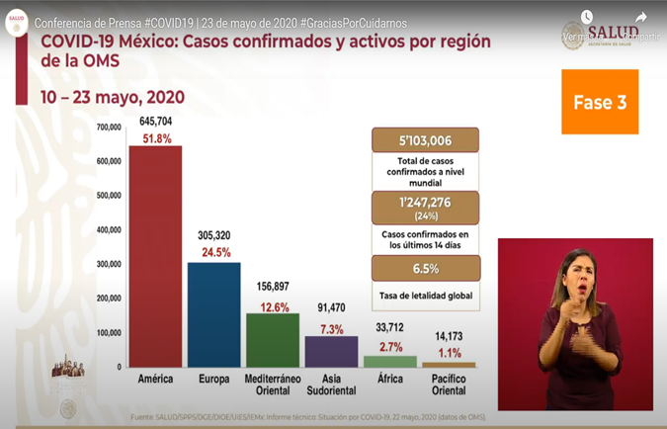  México:  - Total, de casos confirmados: 65,856 (3,329 + que ayer).  - Total, de casos sospechosos: 31,663 (2,138 - que ayer).  - Total, de casos confirmados activos: 14,253 (906 + que ayer).  - Total, de casos negativos: 118,137 (4,395 + que ayer)  - Total, de defunciones:7,179 (190+ que ayer).  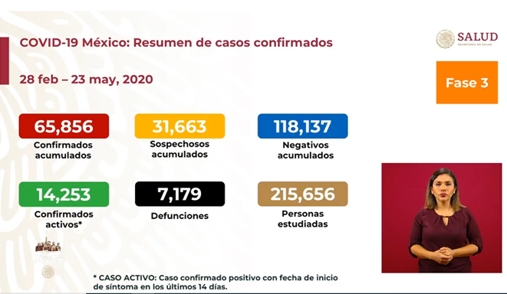  Ciudad de México:  - Casos confirmados acumulados: 18,912 (1,222 + que ayer).  - Casos sospechosos: 6,331 (1,488 - que ayer).  - Casos negativos: 24,198 (1,270 + que ayer).  - Defunciones: 1,899 (45+ que ayer).  El día de hoy se superaron los 3,000 casos en 24 horas.  Tabasco se sumó a lista de las entidades de más contagios.  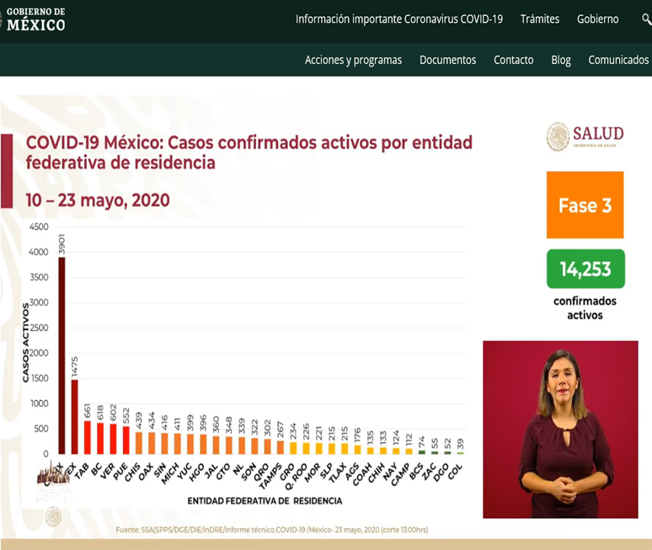  El Dr. López Gatell comentó que el aumento de casos en Tabasco se debió al aumento de la movilidad de la población; también mencionó que esto se da no por que las personas no hagan caso, sino por necesidad, toda vez que muchas personas viven al día o no cuentan con ahorros suficiente para no salir a trabajar, además en cualquier población con mayor movilidad aumenta el surgimiento de casos.  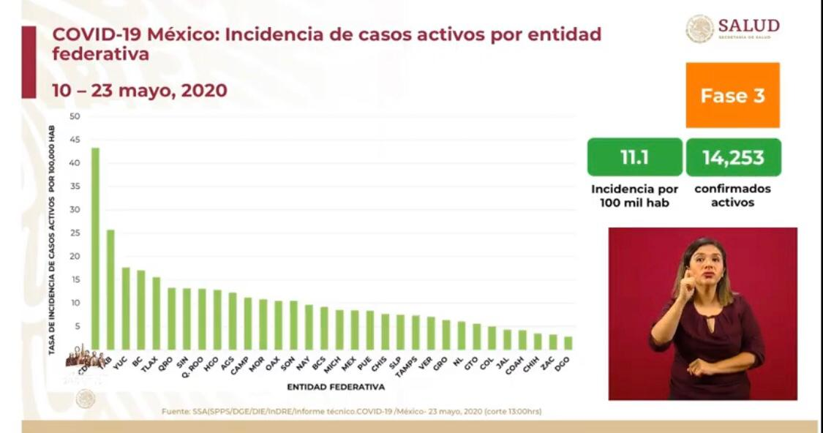  Por esta razón, la tasa de incidencia de casos activos por cada 100 mil habitantes, que a nivel nacional es de 11.1; en el caso de las Ciudad de México es de 43.25 y ubica a Tabasco en el segundo lugar con 25.69.  El Subsecretario de Prevención y Promoción de la Salud reiteró que las medidas aplicadas fueron en tiempo y forma. Dijo que cerrar las fronteras no garantiza que se hubiera evitado el contagio y manifestó que no será utilizada la fuerza pública para que las personas se mantengan en sus domicilios, pero recomendó mantener la calma, porque falta tiempo para que termine la contingencia.  Dado que el día 30 de mayo termina la Jornada Nacional de Sana distancia, la próxima semana estarán hablando del semáforo, sin embargo, esto no significa que se volverá a la normalidad; como se ha venido anunciando, el retorno será de manera diferenciada por regiones y manteniendo sus respectivas restricciones y de acuerdo con el semáforo.  El doctor López Gatell mencionó que se debe tener en cuenta que, conforme se dé la reapertura el rebrote es casi seguro por el aumento de la movilidad. Por esta razón es importante que el regreso a las actividades se haga de manera escalonada y monitoreada para que, en caso de que se aceleren nuevamente los contagios se vuelvan a tomar medidas para reducir la movilidad.  Para la reapertura la liga de fútbol mexicano, se dará conforme el semáforo (anaranjado o amarillo con las restricciones necesarias).  Así mismo, mencionó que COVID19 es una enfermedad que puede tomar por sorpresa, es decir, aún si una persona joven y sana lo contrae, y no se atiende, el resultado puede ser fatal. Recordó que adicional a los síntomas que se presentan, existen otras complicaciones como: disminución respiratoria, palpitaciones, palidez y sueño los que se deben considerar signos de gravedad.  Además, se ha detectado que, del 14% de la población de más de 20 años con COVID19, la mitad no sabía que era diabética.  En cuanto a la inmunidad, mencionó que hay esperanza, toda vez que se están realizando las pruebas necesarias y para la inmunidad de rebaño se necesita entre el 65% y 70% de la población se inmune, por lo que nos debemos preparar para una epidemia larga y tener en cuenta que en octubre inicia la temporada de influenza.  Continúan las pruebas tanto de las vacunas como los medicamentos que se están utilizando para el control de la enfermedad.  Se continúa también con el abastecimiento de insumos en todo el país, conforme a las necesidades de cada entidad.  Existen los mecanismos necesarios, a través del DIF, para la atención de los menores que perdieron a sus padres por causa de esta enfermedad.  No han presentado la lista de los municipios de la esperanza porque se tuvo una reunión con los gobernadores y en conjunto decidieron que no se hiciera público, pero se darán a conocer en su momento.  Se continúan realizando las pruebas en los reclusorios tanto para los internos, como para las personas de nuevo ingreso.  El día de mañana se dará a conocer información sobre el costo y la distribución de las pruebas.  En cuanto al tema ambiental menciona no tener evidencia que afecte directamente a las personas, lo que si afecta es la altura de las ciudades como en el caso de la Ciudad de México.
Participaron: | - Dr. Hugo López-Gatell Ramírez. Subsecretario de Prevención y Promoción de la Salud en la Secretaría de Salud.  - Dr. José Luis Alomía, Director General de Epidemiología de la Secretaría de Salud.

